Namazın Kılınışı Resimli (erkekler için)
1- Tekbir. Gözler secde yerine bakıyor. Ellerin içi kıbleye dönük, başparmak kulak yumuşağına değiyor. İki ayak birbirine paralel, ayaklar arasında 4 parmak sığacak kadar mesafe var.
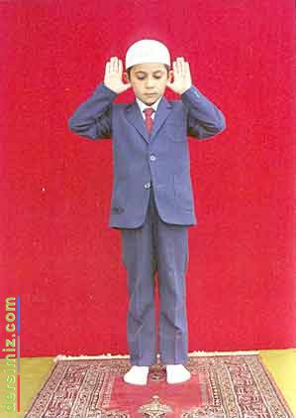
2- Kıyam. Gözler secde yerine bakıyor. Eller göbek altında bağlanmış vaziyette. Sağ elin küçük parmağıyla başparmak, sol elin bileğini halka gibi kavramış şekilde. İki ayak arası 4 parmak kadar açık ve birbirine paralel.
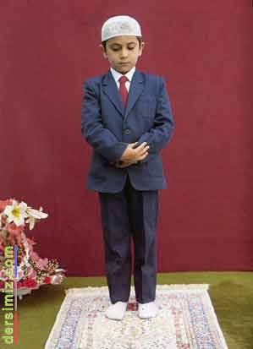
3- Rüku. Gözler iki ayak ucuna bakıyor. Baş ile arka aynı hizada, sırt düz vaziyette ve yere paralel durum da. Bacak ve kollar gergin. Parmaklar açık, sıkıca dizkapaklarını kavramış vaziyette.
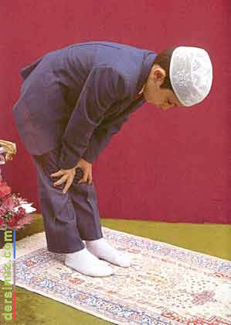
4- Secde: Baş iki el arasında. Alın ve burun yere değiyor. Parmaklar kıbleye doğru. Dirsekler yere değmiyor ve vücuda yapışık değil. Karın, oyluklardan ayrı. Ayak parmakları kıbleye dönük.
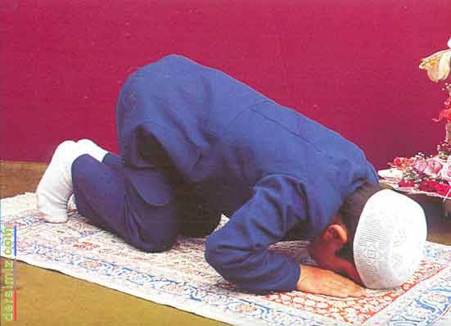
5- Ka’de. Gözler oyluklara bakıyor. Eller oyluklar üzerinde, parmaklar kendi halinde. Sol ayak yatık ve üzerinde oturulmuş. Sağ ayak dik ve başparmağı kıbleye dönük.
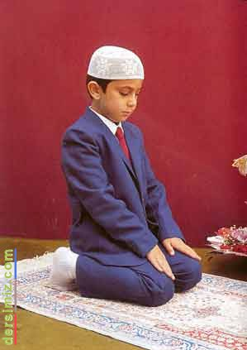
6- Sağa Selam: Eller oyluklar üzerinde, parmaklar kendi halinde. Sağ ayak dik, başparmak kıbleye dönük. Baş sağa çevrilmiş ve gözler omuza bakıyor.
